**Бігун Максим Сергійович, ФІТ 2-7, Варіант 2**

**Завдання:** за допомогою інтерполяційних формул Ньютона з точністю до 0.001 знайти значення першої та другої похідних за даних значень аргумента для функції , що задана таблицею:

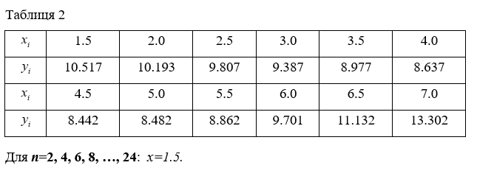

Складемо для заданої функції таблицю кінцевих різниць:

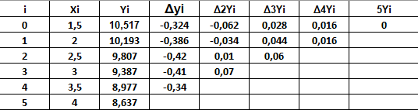

Обчислення проводимо за формулами:

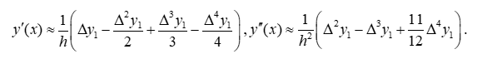

Отже:

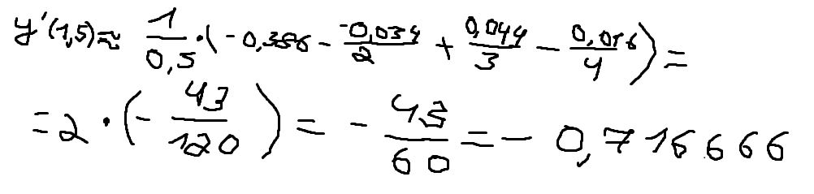

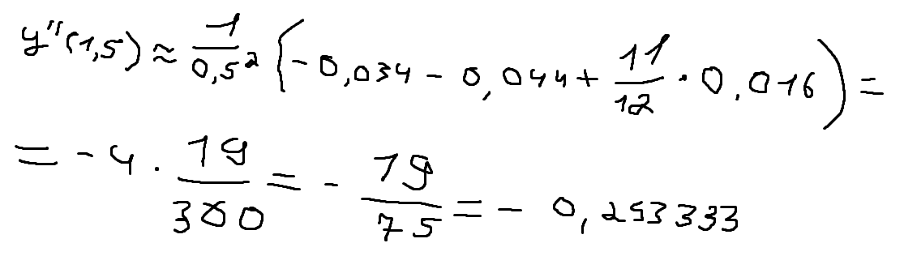

import numpy as np  
import math  
mas_x = [1.5,2.0,2.5,3.0,3.5,4.0]  
mas_y = [10.517,10.193,9.807,9.387,8.977,8.637]  
h = mas_x[1] - mas_x[0]  
print ('Крок таблиці h = ' ,h)  
mas_1 = []  
mas_2 = []  
mas_3 = []  
mas_4 = []  
  
for i in range(len(mas_y)):  
 mas_1.append(mas_y[i] - mas_y[i-1])  
mas_1.pop (0)  
print('ΔYi = ', mas_1)  
for j in range(len(mas_1)):  
 mas_2.append(mas_1[j] - mas_1[j-1])  
mas_2.pop (0)  
print('Δ^2Yi=',mas_2 )  
  
for k in range(len(mas_2)):  
 mas_3.append(mas_2[k] - mas_2[k-1])  
mas_3.pop (0)  
print('Δ^3Yi=',mas_3)  
  
for l in range(len(mas_3)):  
 mas_4.append(mas_3[l] - mas_3[l-1])  
mas_4.pop (0)  
print('Δ^4Yi=',mas_4)  
  
y1 = 1/ h * (mas_1[1] - (mas_2[1]/ 2) + (mas_3[1] /3) - (mas_4[1]/4))  
y2 = 1/ (h**2) * (mas_2[1] - mas_3[1] + 11/12*mas_4[1])  
  
print ('Перша похідна =', y1)  
print ('Друга похідна =', y2)

